«Лихорадка денге»
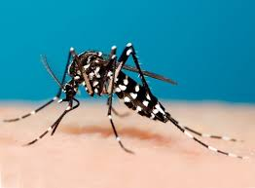
Лихорадка денге – вирусное заболевание, передаваемое комарами. Широко распространена во всех регионах земного шара, особенно в странах тропического и субтропического климата, где последние годы регистрируется эпидемиологическое неблагополучие, причем местные различия в степени риска зависят во многом от осадков, температуры и стихийной стремительной урбанизации.
По данным Всемирной организации здравоохранения ежегодно вирусом денге заражаются от 100 до 400 миллионов человек, у которых более 80% случаев, как правило, протекает легко или бессимптомно.
Лихорадка денге широко распространена в странах Юго-Восточной Азии (Тайланд, Индонезия, Китай, Малайзия, Япония, Вьетнам, Мьянма, Сингапур, Филиппины), Индии, Африке (Мозамбик, Судан, Египет), в тропическом и субтропическом поясе Северной, Центральной и Южной Америки (Мексика, Гондурас, Коста-Рика, Пуэрто-Рико, Панама, Бразилия и др.). Вирус может быть занесён в отдалённые от этих стран районы при миграции заболевших людей (в т.ч. в инкубационном периоде) и завозе заражённых переносчиков (комаров) различными видами транспорта. Нередки вспышки лихорадки денге в Египте, Судане, Ливане, Греции, Саудовской Аравии, Южной Испании, на Кипре.
В 2021 году зарегистрировано более 1,5 миллионов случаев заболевания, большинство из которых произошло в Бразилии (916 096 случаев), Индии (123 106 случаев), Вьетнаме (68 268 случаев), Филиппинах (66 655 случаев) и Колумбии (50 852 случая).
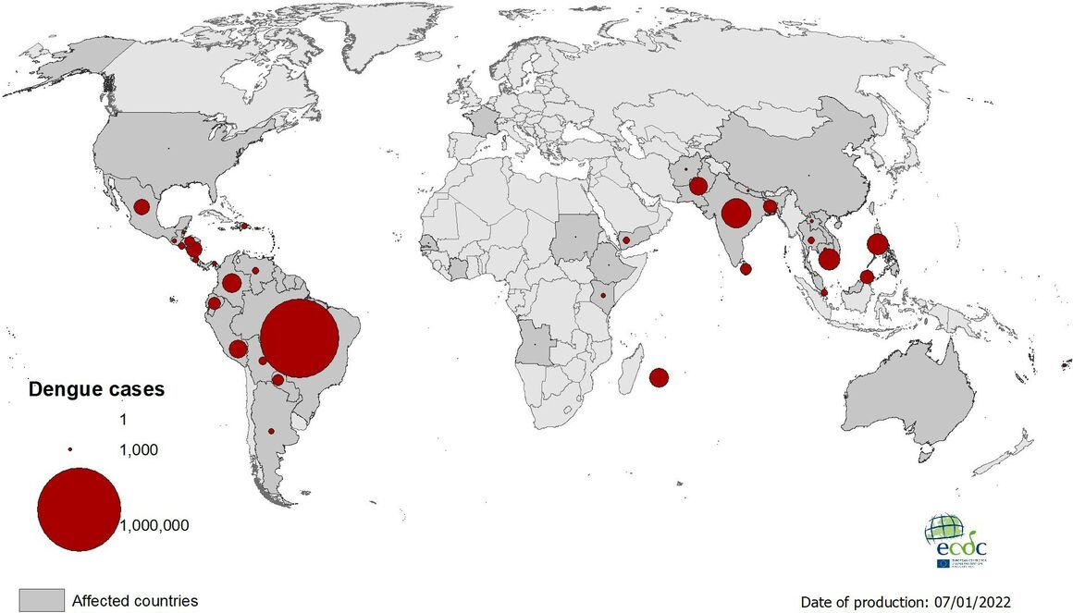

Также случай лихорадки денге зарегистрирован во Франции в 2021 году.

Как происходит заражение?
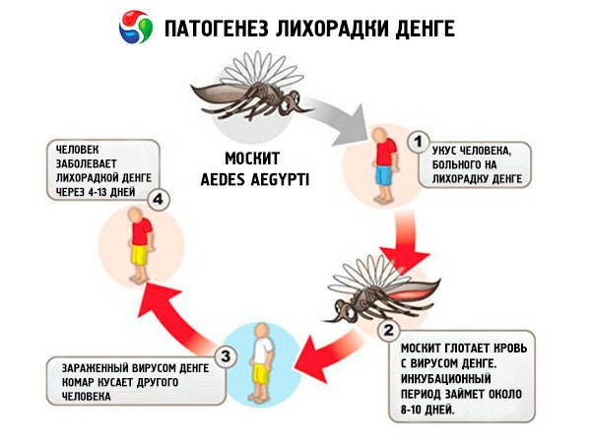
Лихорадка денге передается людям при укусах инфицированных самок комаров, которые способны передавать возбудителя в течение всей жизни. Переносчиками вируса денге являются комары, в основном вида Aedes aegypti и, в меньшей степени, Aedes albopictus.
Передавать инфекцию через комаров заболевшие люди могут в течение 4-5 дней – 12 дней после появления у них первых симптомов заболевания.
При отсутствии переносчиков инфекции (комаров) заболевание не может передаваться от человека к человеку.
Восприимчивость к лихорадке денге всеобщая, в эпидемических очагах болеют преимущественно дети и приезжие. После перенесенного заболевания иммунитет сохраняется около 2 лет, однако возможны повторные заболевания в тот же сезон (через 2-3 месяца) за счет заражения другим типом вируса.
Факторы риска для заражения лихорадкой денге:
- Проживание или путешествие в тропические регионы, особенно в Юго-Восточную Азию (Таиланд), Латинскую Америку (Панама) и на острова Карибского моря.
- Инфицирование вирусом денге в прошлом. Предшествующая инфекция увеличивает риск тяжелой формы лихорадки, если человек заразится в будущем (другим типом вируса денге). Это особенно касается детей.
Какие клинические признаки заболевания?
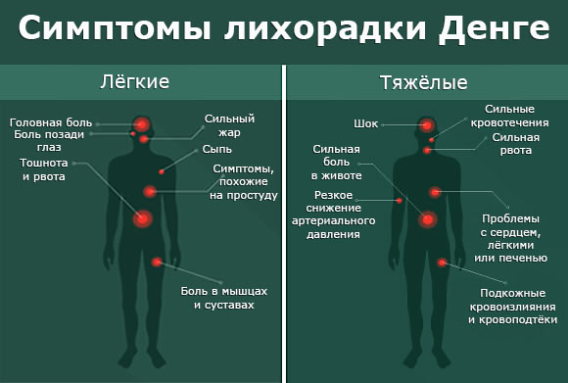
Инкубационный период (т.е. период от момента попадания возбудителя в организм до появления симптомов заболевания) длится от 3 до 15 дней (чаще 5-7 дней). Заболевание лихорадкой денге начинается остро с озноба, головокружения, тошноты, обильной потливости и повышения температуры до 40-41℃, которая держится до 4-х дней, затем критически снижается до нормы, а через 1-3 дня повышается вновь. Заболевших беспокоят головные боли, боли в мышцах и суставах, боль в глазах.
На 3-5 день лихорадки у заболевших, вначале на коже тыльной поверхности кистей и стоп, а затем и туловища, появляется зудящая мелкоточечная сыпь. У большинства заболевших выздоровление наступает через несколько дней после появления первых клинических признаков. В тяжелых случаях наблюдается резкое снижение артериального давления, требующее оказания экстренной медицинской помощи. Возможны смертельные исходы болезни, которые наблюдаются в 1% случаев.
Меры профилактики
Если Вы решили поехать в страны, неблагополучные по лихорадке денге, Вам необходимо знать, как свести риск заражения до минимума.
Вам следует придерживаться следующих правил:
- использовать индивидуальные средства защиты от комаров: кремы, мази, гели, отпугивающие комаров;
- применять физические барьеры: сетки, закрытые окна, двери, предусмотреть оконные противомоскитные сетки, пологи над кроватью в помещениях;
- использовать одежду (желательно светлых тонов) с длинными рукавами, закрывающую как можно большую часть тела;
В случае возникновения первых симптомов заболевания, и особенно, при появлении высокой температуры, нужно обратиться к врачу и обязательно сообщить ему о месте путешествия, чтобы он учел риски возникновения «экзотических» инфекций.

